Приглашаем на службу в полицию
27.01.2023
УВД по ЮЗАО ГУ МВД России по г. Москве приглашает на службу в полицию.
Устал от офисной рутины? Забыл, когда последний раз был в отпуске? Хочется драйва и интересной работы? Тогда добро пожаловать в нашу команду профессионалов!
Любишь детективные сериалы, интриги и расследования, тогда тебя ждет УГОЛОВНЫЙ РОЗЫСК. Сыск, задержание преступников, раскрытие преступлений, начиная от самых простых и заканчивая запутанными убийствами, грабежами, разбойными нападениями и мошенничествами. Можешь начать с азов, получить бесплатное юридическое образование и возможности карьерного роста.
Имеешь юридическое образование, желаешь восстанавливать справедливость – тогда ОТДЕЛЫ СЛЕДСТВИЯ И ДОЗНАНИЯ ждут именно тебя! Расследуя уголовные дела, ты погрузишься в мир тайн, которые тебе предстоит раскрыть, найти настоящего преступника и довести дело до суда. Отличный жизненный опыт и юридический стаж!
Любишь пешие прогулки на свежем воздухе, общение с интересными людьми, физически крепок и всегда готов прийти на помощь, тогда ПАТРУЛЬНО-ПОСТОВАЯ СЛУЖБА то, что тебе нужно. Работа здесь – хорошая возможность продолжить службу в уголовном розыске или подразделениях следствия, поступить в учебные заведения МВД России.
Веришь в волшебство и хочешь такую же волшебную палочку, как у Гарри Поттера, тогда служба ОТДЕЛА ГИБДД для тебя! Увлекательные погони, интересные задержания преступников, любопытные байки от автолюбителей разнообразят твою скучную жизнь!
Знаешь всех соседей в доме, водишь дружбу с бабушками у подъезда и готов навести порядок у себя на районе? Тогда СЛУЖБА УЧАСТКОВЫХ УПОЛНОМОЧЕННЫХ ПОЛИЦИИ ждет тебя! Жалобы и семейные дрязги скрасят твои вечера!
Всегда хотел завести щеночка, но мама тебе не разрешала воплотить твои мечты и желания в реальность? Тебе поможет КИНОЛОГИЧЕСКАЯ СЛУЖБА! Тут ты найдешь верного друга и надежного напарника!
Если ты молод и силен, хочешь изменить и разнообразить свою жизнь, присоединяйся к нашей команде!
- Тебя ждут исполнение детских мечтаний и увлекательные квесты.
- Ты получишь шикарную форму, которая не оставит окружающих равнодушными!
- Кроме того, мы предоставляем оплачиваемый отпуск от 40 дней и стабильную заработную плату.
Не забывай: срок службы от рядового до генерала проходит очень быстро!
МЫ ЖДЕМ ТЕБЯ!
По вопросу трудоустройства обращаться в Отдел кадров УВД по ЮЗАО ГУ МВД России по г. Москве:
г. Москва, м. «Профсоюзная», ул. Кржижановского, д. 20/30, к. 7, каб. 403, 404, 407. Телефоны: 8 (499) 124-47-13; 9 (999) 011-47-29; 8 (999)-010-50-55.

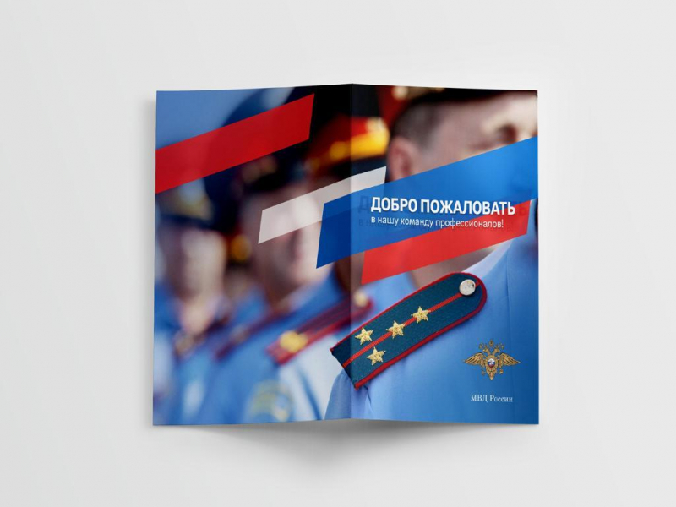
Пресс-служба УВД по ЮЗАО
(499) 129-75-56

Адрес страницы: http://yasenevo.mos.ru/atc/detail/11372437.html
Управа района Ясенево города Москвы

